Индивидуальный проект

Этап 1

Гарут Александр Игоревич

Содержание

Цель работы 1

Ход работы 1

Вывод 4

# Цель работы

Разместить заготовку сайта на github pages.

# Ход работы

1. Подготовка репозитория github

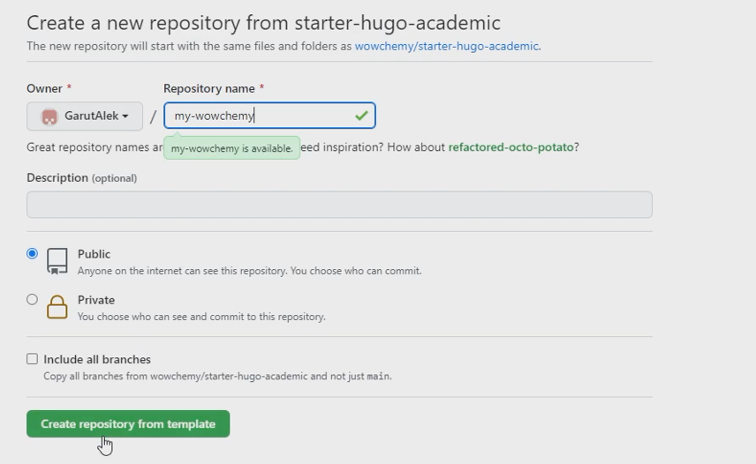 *Изображение1.1: Создание временного репоизитория my-wowchemy*

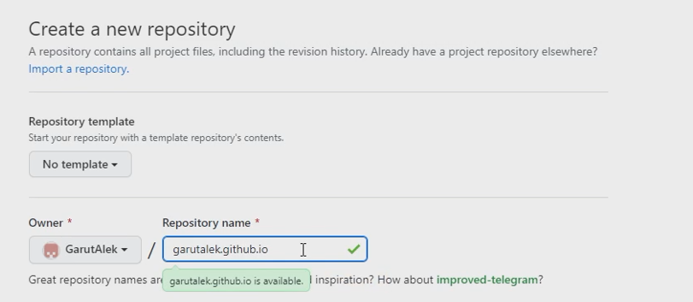 *Изображение1.2: Создание репозитория github pages (garutalek.github.io)*

1. Сборка html файла сайта

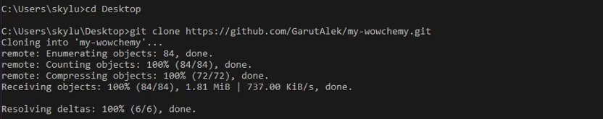 *Изображение2.1: Клонирование временного репозитория*

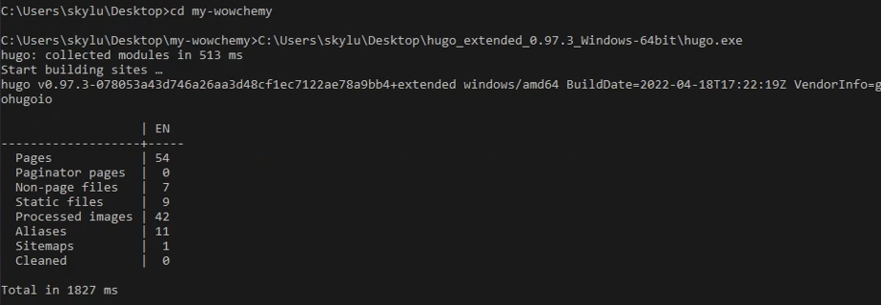 *Изображение2: Сборка html файла*

1. Загрузка сайта на github pages

Копируем получившиеся файлы в my-wowchemy/public и переносим их в клон garutalek.github.io, затем загружаем обновление на github.

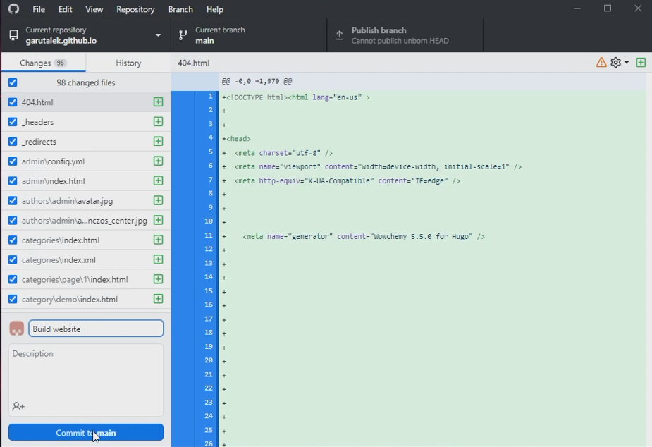 *Изображение3: Загрузка изменений на github*

1. Проверка работоспособности

Ждём примерно 3 минуты, когда гитхаб всё загрузит, затем проверяем сайт

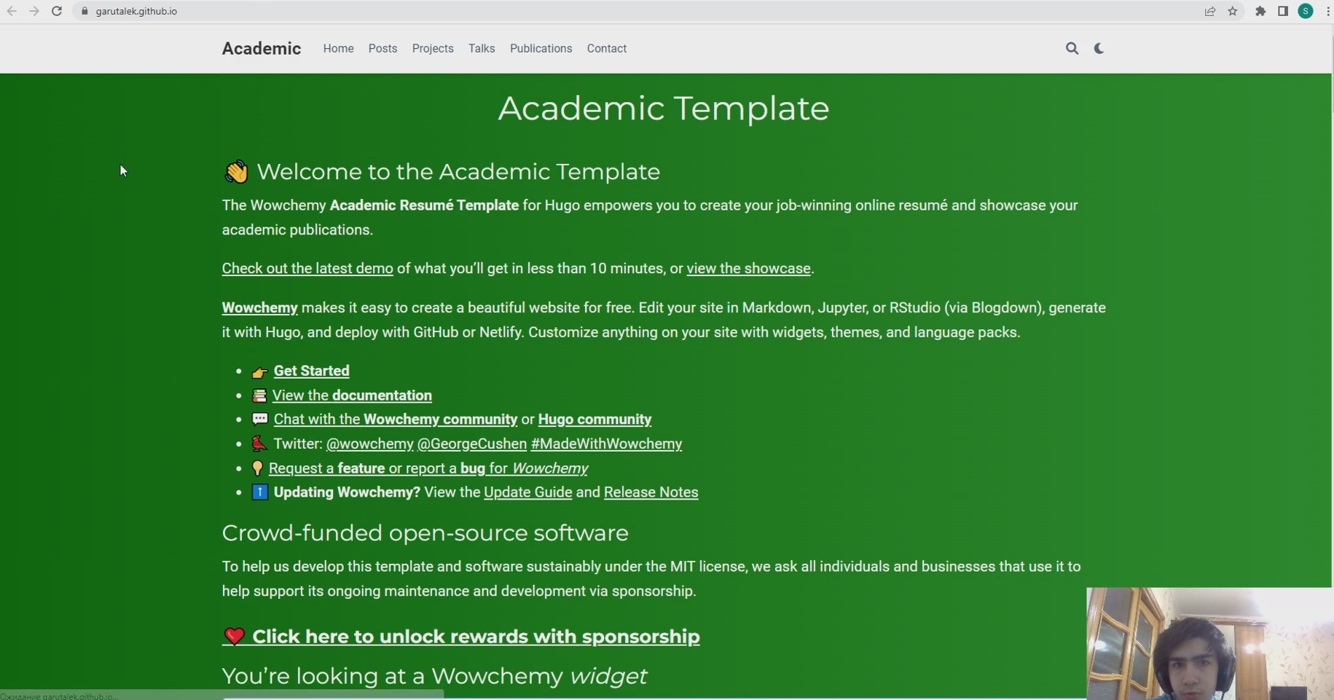 *Изображение4.1: Замечаем что сайт работает*

Меняем данные на сайте чтобы удостовериться в том что мы можем его изменять (я поменял данные о том что я не профессор физики, а профессор математики), нужно также подождать несколько минут.

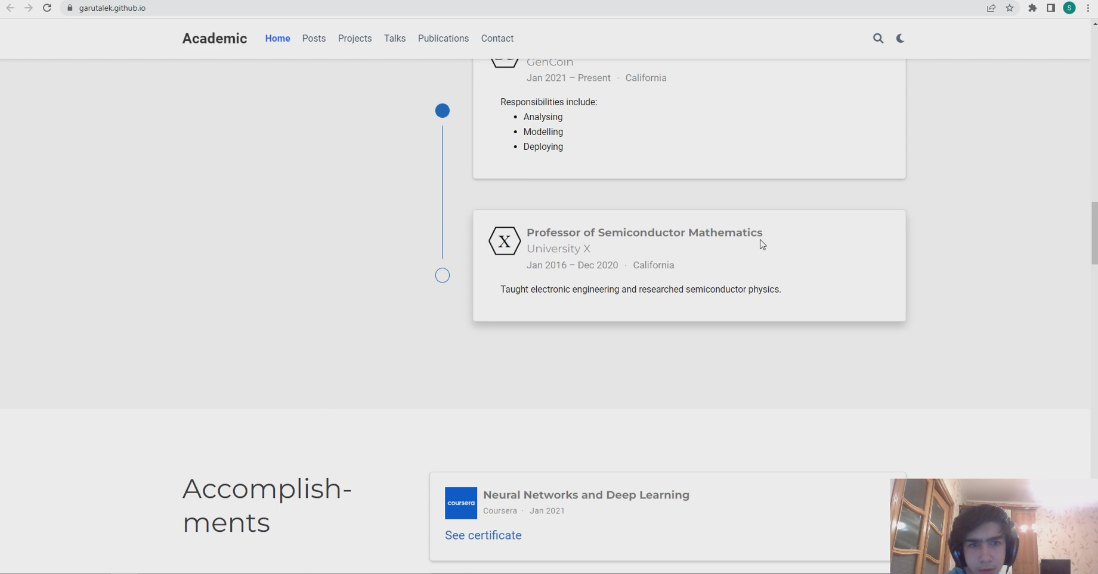 *Изображение4.2: Замечаем что данные на сайте обновились*

# Вывод

Заготовка сайта была размещена на guthub pages, она полностью функционирует, мы также можем вносить изменения на сайт, и они будут отображаться.